投稿記事の表題MSゴシック14ポイント
著者名1，秋田手形１，日本素材２, MS明朝10pt
English Title by Times New Roman 10pt Bold
English Author1, Tegata Akita¹, Sozai Nihon ²
1 著者所属，〒住所，MS明朝10pt
English Affiliation, Times New Roman 10pt
2 著者所属，所属会社開発部，MS明朝10pt
English Affiliation, Times New Roman 10pt
E-mail address of corresponding Authors

English abstract about 150 words should be provided. The abstract should be a standalone summary of the paper, including the background, purpose, approach, results, and conclusions. aaaaaaaaaaaaaaaaaaaaaaaaaaaaaaaaaaaaaaaaaaaaaaaaaaaaaaaaaaaa Aaaaaaaaaaaaaaaaaaaaaaaaaaaaaaaaaaaaaaaaaaaaaaaaaaaaaaaaaaaaaaaaaaaaaaaaaaaaaaaaaaaaaaaaaaaaaaaaaaaaaaaaaaaaaaaaaa
Keyword: sabcde, efghhijk, lmnopq, rstu, xvywz 英文でキーワードを５～８語、記載する。

1 緒 言
本文の見出しはＭＳゴシック10pt、それ以外はMS明朝10pt で記載。 本研究の背景と目的などについて、 ここで説明する。参考文献は、該当する文末に記載する[1]、[2-10]。論文は6ページ以内とする。6ページを超える場合は、定められた追加料金を支払う。

2 実験方法
2.1 材料の準備
2.1.1 原材料
小見出しを使用できる。

2.1.2 物質合成法
2.1.2.1のようなより深い小見出しも使用できる。

2.2 解析手法
数式は、MS WORDに組み込まれた数式作成ツールを使用。 式には、次のように連番を付ける必要あり。
$\sin{α}±\sin{β}=2\sin{\frac{1}{2}\left(α±β\right)}\cos{\frac{1}{2}\left(α∓β\right)}$ (1)
$f\left(x\right)=a_{0}+\sum_{n=1}^{∞}{\left(a_{n}\cos{\frac{nπx}{L}}+b_{n}\sin{\frac{nπx}{L}}\right)}$ (2)
3．実験結果と考察
3.1 表の書き方
表は、英語で作成し、該当する本文の近くに挿入する。上下に適切なスペースを設けて見やすくし、説明文は英語で、表の上部中央に記載する。すべての表には、Table 1, Table 2, ・・などと順番に番号を付ける。表は、その内容が説明されている文書にできるだけ近づけて配置する。本文中で引用するときは、省略形ではなく、「Table 1」とする。

Table 1. Example of table format.
Sample | Mass (g) | Diameter (mm) | Thickness (mm)
A | 1.25 | 10.2 | 2.46
B | 2.46 | 15.4 | 3.69

3.2 図の書き方
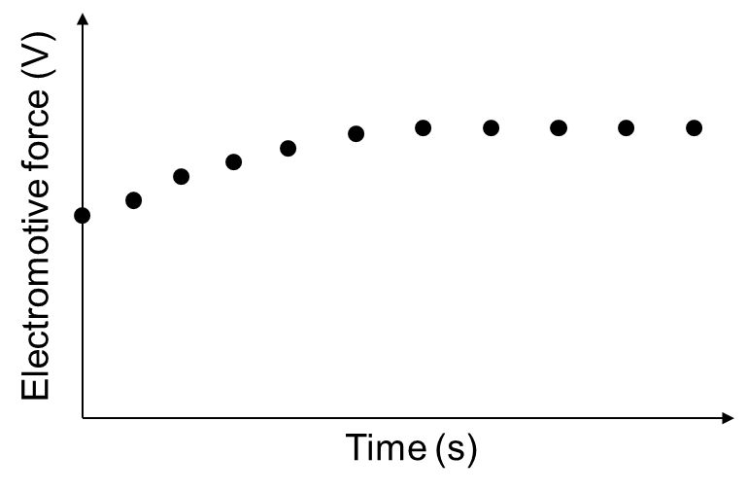
図は、英文で作成する。 すべての図には、Figure 1, Figure 2, ・・などと順番に番号を付け、英文でキャプション（説明文）を付ける。キャプションは図面の下に書くこと。図は本文中に埋め込み、原稿の最後にグループ化することは避ける。すべての図は、その内容が説明されている文書にできるだけ近づけて配置する。本文中で引用するときは、「Fig.1」のような省略形ではなく、「Figure 1」とする。例えば、「電池Aの時間と起電力の関係をFigure 1に示す。」とする。標準的な、図面の大きさは幅100mmであるが、自由に設定できる。
Figure 1. Example of figure showing the relationship between time and electromotive force for battery A.

４．まとめ(結言)
研究で得られた結果をここでまとめる。

謝 辞
謝辞はオプションである。ただし、外部資金による研究の場合は、ここに記載する。

参考文献
［1］I.Y. Solodov:Ultrasonics of non-linear contacts:propagation, reflection and NDE-applications, Ultrasonics, Vol.36, 383-390（1998）
［2］M. Fukuda and K. Imano:A novel double-layered piezo-electric transducer for detecting second harmonic ultra-sonic pulse waves, Int. J. Soc. Mater. Eng. Resour., Vol.17, No.1, pp.73-77（2010）
［3］今野和彦，石塚直樹：“超音波計測時の固体接触部からの高調波発生に関する実験的検討”，素材物性学雑誌，vol.24, no.1/2, pp.13-19（2012）

